Тренинговое занятия в 6«В»
«Хорошо, когда на свете есть друзья…»
Для учащихся 6 «В» класса было проведено тренинговое занятие по теме: «Хорошо, когда на свете есть друзья…».
Основными задачами мероприятия стали: расширение знаний детей друг о друге, активизация размышлений учащихся о значимости бесконфликтного общения в классе, развитие навыков сотрудничества, развитие речи, обогащение словарного запаса, формирование ресурсов, к поддержанию положительного микроклимата в коллективе, развитие творческих способностей учащихся .
В ходе тренинга были использованы такие упражнения, как:
Упражнение «Приветствие».
Цель: поздороваться участникам друг с другом, настроить на позитивное взаимодействие.
Ведущий начинает выполнять упражнение первым. Держа мяч-смайлик в руках, называет свое имя и здоровается со всеми. Затем мяч передаётся по кругу другому участнику, который называет свое имя и говорит своё приветствие, отличающее от первого. Задача каждого участника найти своё оригинальное приветствие (возможны жесты, мимика, приветствие на разных языках).

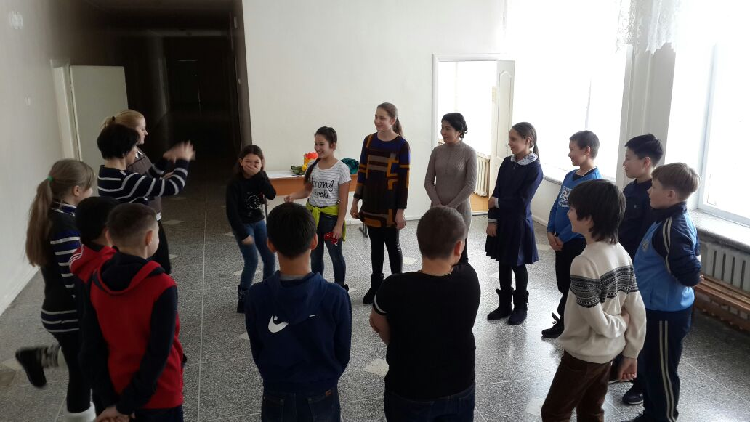

Упражнение «Хлопки»

Цель: повышение сплочённости группы

Участники стоят в кругу и передают друг другу хлопки. В результате должно получиться своеобразное «эхо». В завершение возможно одновременное отстукивание ритма всей группой.

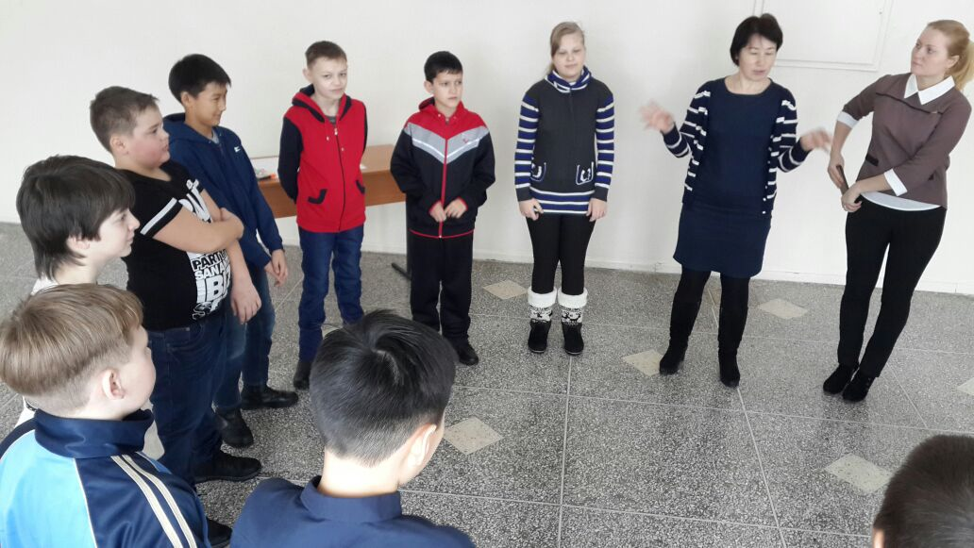

Упражнение «Слепой паровозик»

Цель: сплочение коллектива. Опыт ответственности и доверия к партнёру.

Участники сцепляются в маленькие паровозики по двое или трое. Тот, кто спереди, закрывает глаза и слушается движению последнего. Тот, кто в середине – нейтрален. Игра происходит молча. Главное чтобы «паровозики» не столкнулись друг с другом.

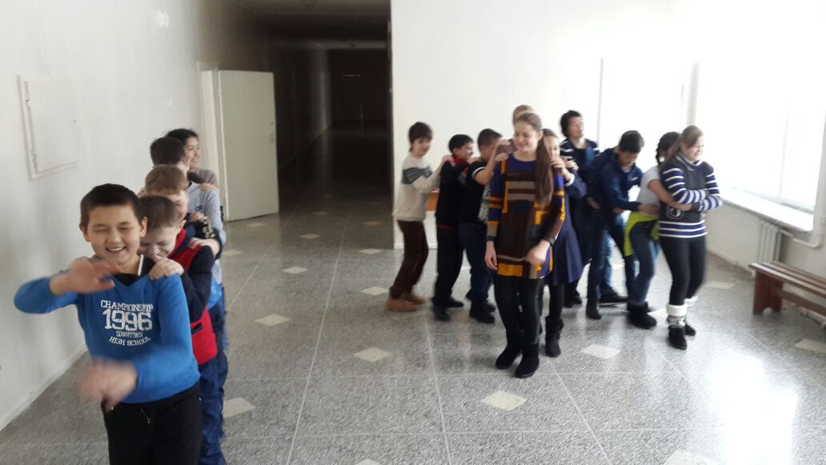

Упражнение «Рисунок «Заколдованный замок»»
Цель: развитие навыков сотрудничества
Две группы должны нарисовать «декорации» к сказке. Важно распределить роли: кто из членов группы какой фрагмент будет рисовать и в какой последовательности.
Затем каждая группа презентует свой рисунок.
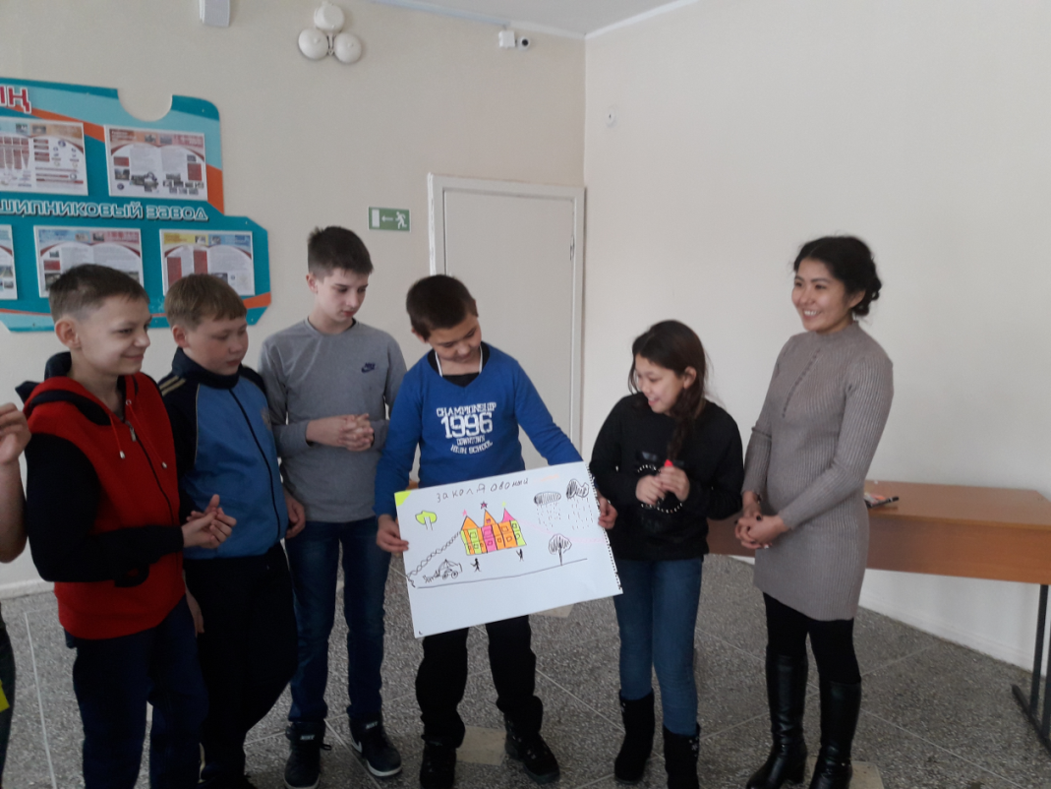

Упражнение «Инсценирование сказки»
Цель: развитие творческих способностей
(роли записываются на листочек и раздаются детям, а затем инсценируется сказка)
Большая светлая поляна. В центре стоят 3 МРАЧНЫХ ДУБА. Они мрачно поскрипывают. Вокруг них летает красивая БАБОЧКА. Пробежал рядом ШУСТРЫЙ КАБАНЧИК. Ищет жёлуди или просто проводит спортивную разминку. Не далеко во дворце скучает ПРИНЦЕССА. Наступает вечер, по небу плывёт ЗЛОВЕЩАЯ ЛУНА. РЫЦАРЬ НА КОНЕ приехал к балкону петь принцессе серенаду.

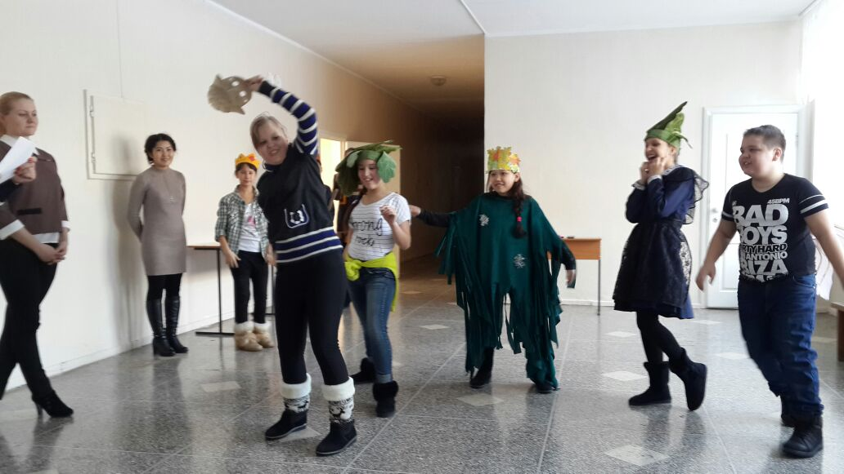

Упражнение «Пожелания»
Цель: подкрепление положительных эмоций
Передать мяч тому, кому хочется со словами: «Я желаю тебе…»

Упражнение «Мне сегодня»
Цель: подвести итог тренинга
Каждый в кругу высказывается, начиная со слов: «мне сегодня понравилось, что…»

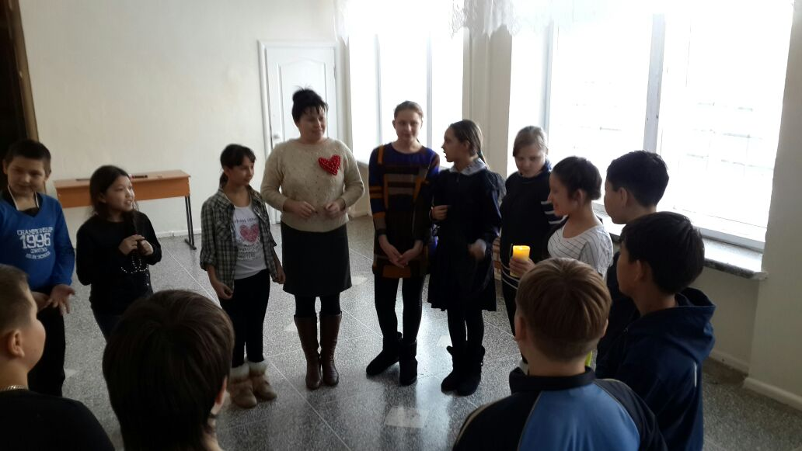
Подводя итоги тренинга, можно сказать, что у детей хорошо развита фантазия, творческие способности, они не боятся высказывать свое мнение и открыты по отношению друг к другу.

